Информация для размещения на сайте администрации.
Управой Советского района городского округа город Воронеж, на основании постановления от 05.10.2015 №760 «Об утверждении Положения о порядке выявления и демонтажа самовольно установленных и (или) незаконно эксплуатируемых временных сооружений на территории муниципального образования городской округ город Воронеж» 30.01.2020 в 09:00 ч. будет производиться принудительный демонтаж временных сооружений (ограждение и металлическая будка), расположенных в районе дома № 62 по ул. Конструкторов г. Воронеж.

Телефон для справок: 272-46-34
ул. Конструкторов, 62
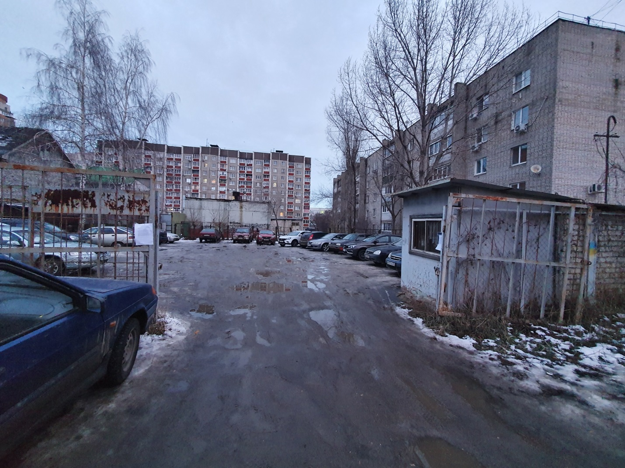

Управой Советского района городского округа город Воронеж, на основании постановления от 05.10.2015 №760 «Об утверждении Положения о порядке выявления и демонтажа самовольно установленных и (или) незаконно эксплуатируемых временных сооружений на территории муниципального образования городской округ город Воронеж» 29.01.2020 в 14:10 ч. будет производиться принудительный демонтаж информационных конструкций, расположенных по адресу: г. Воронеж., ул. Домостроителей, д.31

Телефон для справок: 272-46-34
ул. Домостроителей, 31
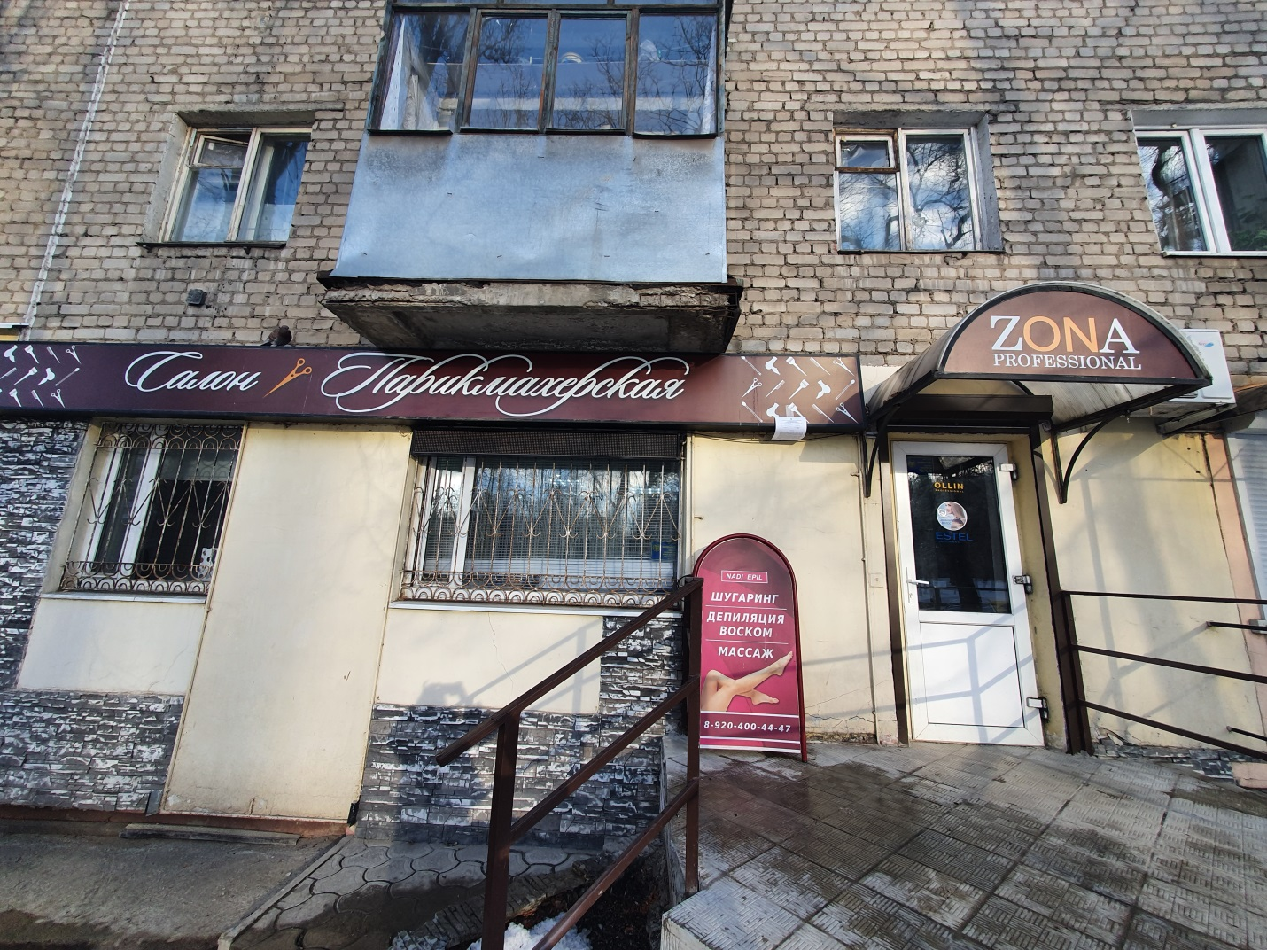

Управой Советского района городского округа город Воронеж, на основании постановления от 05.10.2015 №760 «Об утверждении Положения о порядке выявления и демонтажа самовольно установленных и (или) незаконно эксплуатируемых временных сооружений на территории муниципального образования городской округ город Воронеж» 29.01.2020 в 15:00 ч. будет производиться принудительный демонтаж информационных конструкций, расположенных по адресу: г. Воронеж., ул. 9 Января, д.217

Телефон для справок: 272-46-34
ул. 9 Января, 217
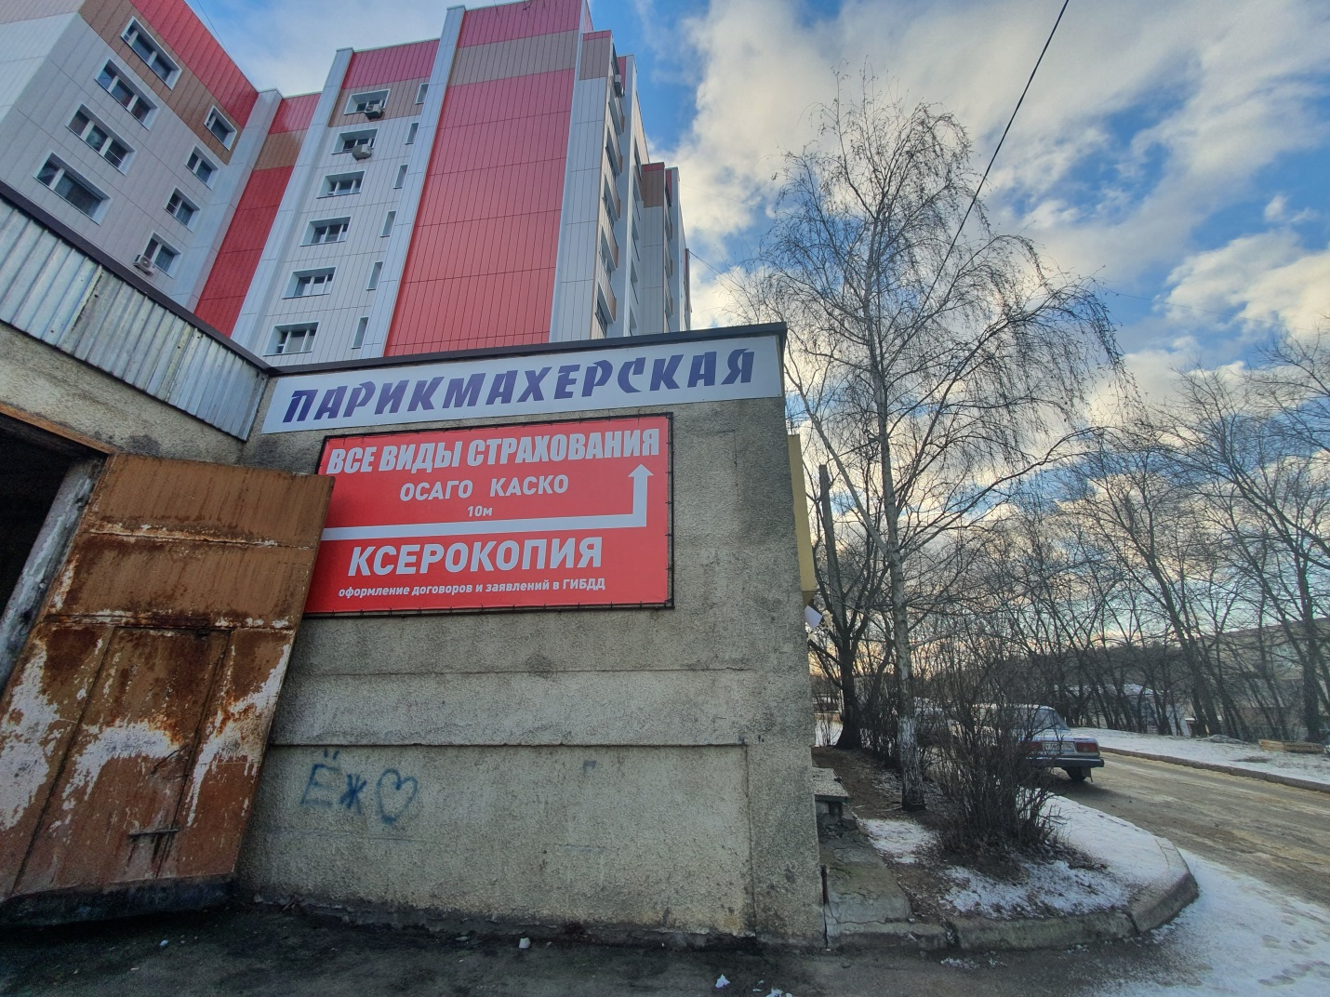

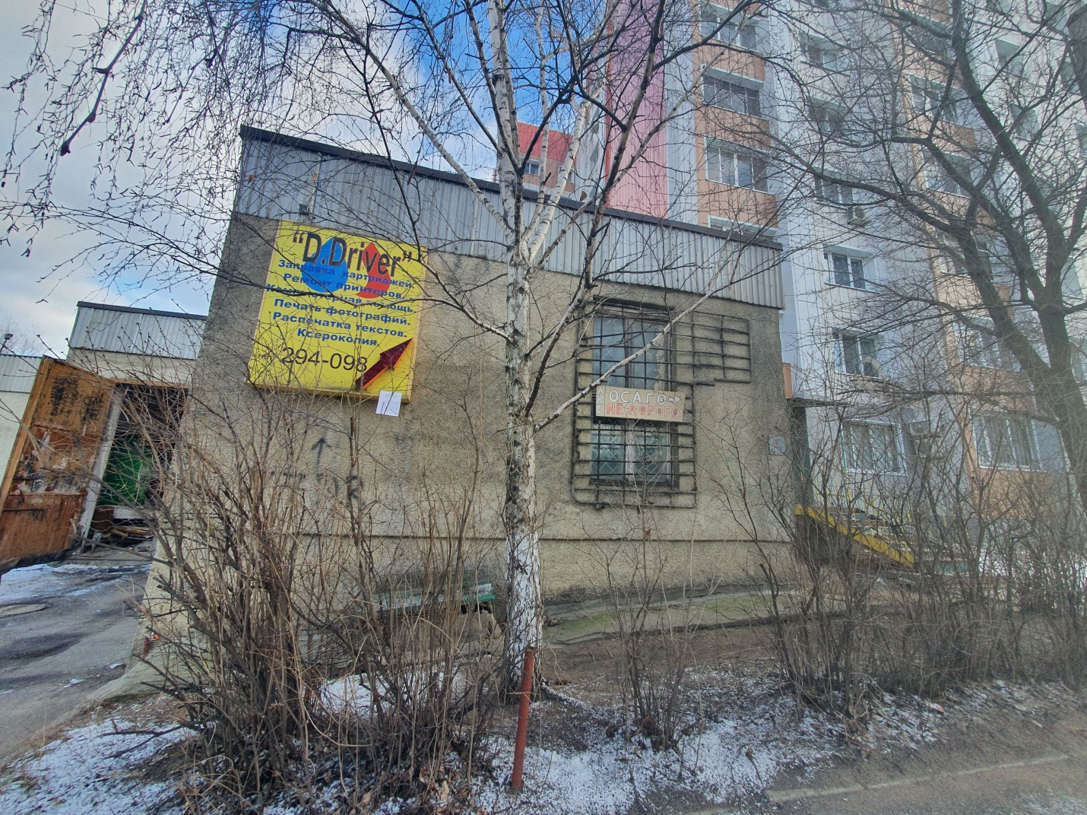

Управой Советского района городского округа город Воронеж, на основании постановления от 05.10.2015 №760 «Об утверждении Положения о порядке выявления и демонтажа самовольно установленных и (или) незаконно эксплуатируемых временных сооружений на территории муниципального образования городской округ город Воронеж» 30.01.2020 в 09:00 ч. будет производиться принудительный демонтаж временного сооружения (металлические столбики), расположенного в районе дома № 26а по ул. Тепличная г. Воронеж.

Телефон для справок: 272-46-34
ул. Тепличная, 26а
